教务管理使用说明

营销中心

目 录
第一章 教务管理介绍 4
1.1教务管理的作用 4
第二章 教务管理使用说明 5
2.1教师工作 5
2.1.1教师工作概述 5
2.1.2我的课程信息 6
2.1.3我的班级信息 6
2.1.4我的备课 7
2.2学籍管理 8
2.2.1学籍管理概述 8
2.2.2在籍生 8
2.2.3学生基本信息 10
2.2.4学籍变更 11
2.2.5学生查询 12
2.2.6学生学籍卡 12
2.3成绩管理 13
2.3.1成绩管理概述 13
2.3.2成绩录入 13
2.3.3成绩查询 16
2.3.4成绩横向分析 19
2.3.5成绩纵向分析 20
2.3.6实力评估 22
2.4排课管理 23
2.4.1教师排课 23
2.4.2课程表查询 24
2.5宿舍管理 26
2.5.1公寓信息 26
2.5.2宿舍管理 27
2.5.3宿舍分配 27
2.5.4住宿查询 28
2.5.5管理人员 29
2.5.6信息设置 29
2.5.7信息登记 29
2.6后勤中心 30
2.6.1缴费管理 30
2.6.2隐患整改记录 31
2.6.3四防安全检查 31
2.6.4消防器材登记 32
2.6.5学生安全教育 32
2.6.6维修记录 33
2.7基础信息管理 33
2.7.1学期设置 33
2.7.2年级设置 34
2.7.3班级设置 34
2.7.4课程设置 35
2.7.5当前学期设置 35

第一章 教务管理介绍

1.1教务管理的作用
教务管理是对整个教学业务信息进行管理，其中包括教师排课，学生基本信息，学生学籍变更，成绩管理，宿舍管理，后勤服务等。对整个教学质量进行检测，分析。采用测量学，统计学对学生成绩进行深度挖掘，横向比较、纵向跟踪教学质量，实现对教学质量及时有效的监测、诊断和反馈。让教师随时发现自己所教班级在整个年级中的实际状况，分析班级在整个学业阶段的教学质量进步状态
教务管理进行了规范和优化，达到教学质量量化，教学质量可控，教学质量高效，办事透明，降低成本的效果，帮助学校实现了高效管理。
教师工作 | 我的课程信息 | 我的课程信息
教师工作 | 我的班级信息 | 我的班级信息
教师工作 | 我的备课 | 我的备课
学籍管理 | 在籍生 | 学籍录入、学籍列表、学籍导出、学籍导入
学籍管理 | 学生基本信息 | 家庭信息、学习简历、教师评语、获奖情况、处罚情况、任职情况、军训情况、文体活动、社会实践、体检信息、家访信息、其他信息
学籍管理 | 学籍变更 | 学籍变更、批量变更、变更记录、学籍状态
学籍管理 | 学生日常管理 | 升降留跳调、批量升降留跳、学生毕业、操作日志
学籍管理 | 学生查询 | 班级/年级查询、综合查询、毕业生查询
学籍管理 | 学生统计 | 学生统计
学籍管理 | 学生学籍卡 | 学生学籍卡
成绩管理 | 成绩录入 | 成绩批量录入、成绩单个录入、成绩修改删除、成绩录入统计
成绩管理 | 成绩查询 | 个人成绩查询、班级成绩查询、年级成绩查询、综合成绩查询、成绩汇总
成绩管理 | 成绩横向分析 | 质量分析、学生名次
成绩管理 | 成绩纵向分析 | 个人成绩追踪、个人名次追踪、班级质量追踪
成绩管理 | 实力评估 | 学生实力评估、班级实力评估
排课管理 | 教师排课 | 教师排课
排课管理 | 课程表查询 | 按班级查询、按教师查询
宿舍管理 | 公寓信息 | 公寓信息
宿舍管理 | 宿舍管理 | 宿舍管理
宿舍管理 | 宿舍分配 | 宿舍信息、未分配学生、已分配学生
宿舍管理 | 住宿查询 | 住宿查询
宿舍管理 | 管理人员 | 管理人员
宿舍管理 | 信息设置 | 信息设置
宿舍管理 | 信息登记 | 信息登记
后勤服务 | 缴费管理 | 缴费管理
后勤服务 | 隐患整改记录 | 隐患整改记录
后勤服务 | 四防安全检查 | 四防安全检查
后勤服务 | 消防器材登记 | 消防器材登记
后勤服务 | 学生安全教育 | 学生安全教育
后勤服务 | 维修记录 | 维修记录
基础信息管理 | 学期设置 | 学期设置
基础信息管理 | 年级设置 | 年级设置
基础信息管理 | 班级设置 | 班级设置
基础信息管理 | 课程设置 | 课程设置
基础信息管理 | 当前学期设置 | 变更学期，自动升级学生班级，毕业
基础信息管理 | 数据字典 | 数据字典

第二章 教务管理使用说明

2.1教师工作

2.1.1教师工作概述
教师登陆后，可以在教师工作中管理课程表，班级信息，备课信息等。

2.1.2我的课程信息
首先进入到【教务管理】—【教师工作】—【我的课程信息】，如图：
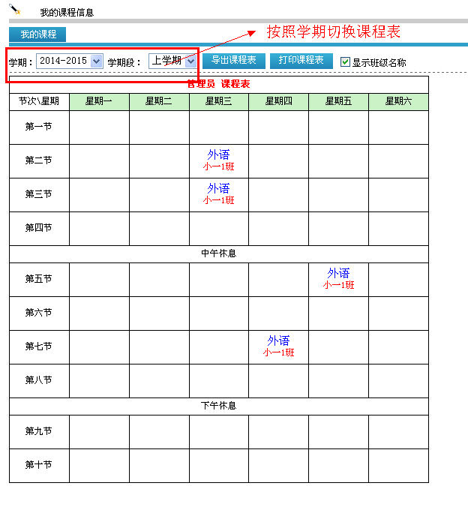

2.1.3我的班级信息
首先进入到【教务管理】—【教师工作】—【我的班级信息】，如图：

只允许查询权限范围内的班级，班级权限在班级管理中设置。
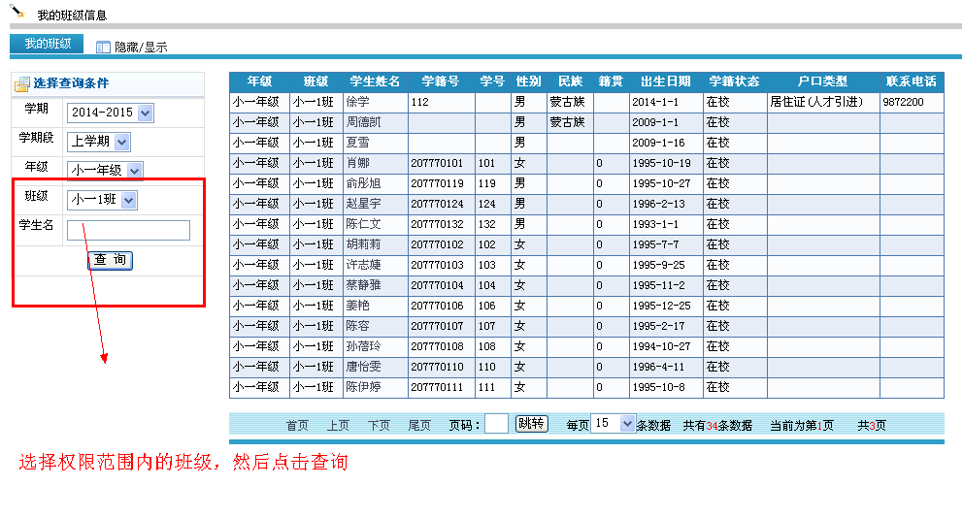

2.1.4我的备课
首先进入到【教务管理】—【教师工作】—【我的备课】，如图：

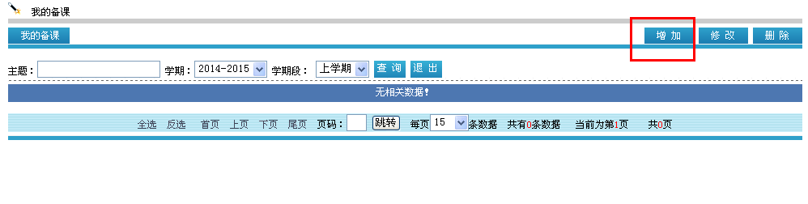
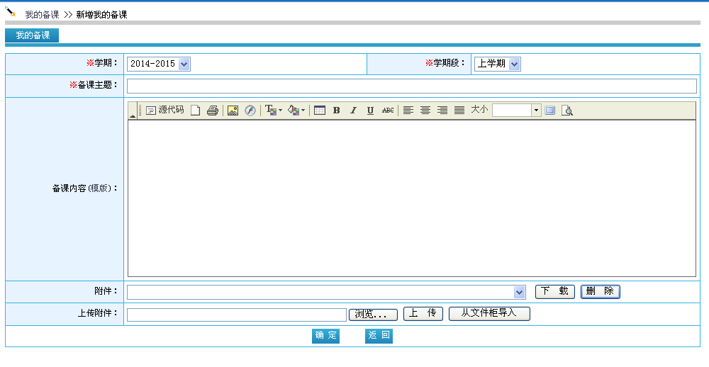

2.2学籍管理

2.2.1学籍管理概述
对学生信息进行管理，包括学生录入家庭信息、学习简历、教师评语、获奖情况、处罚情况、任职情况、军训情况、文体活动、社会实践、体检信息、家访信息、其他信息，学籍变更，升降留跳调，学生查询，学生统计，学籍卡等。

2.2.2在籍生
学籍录入
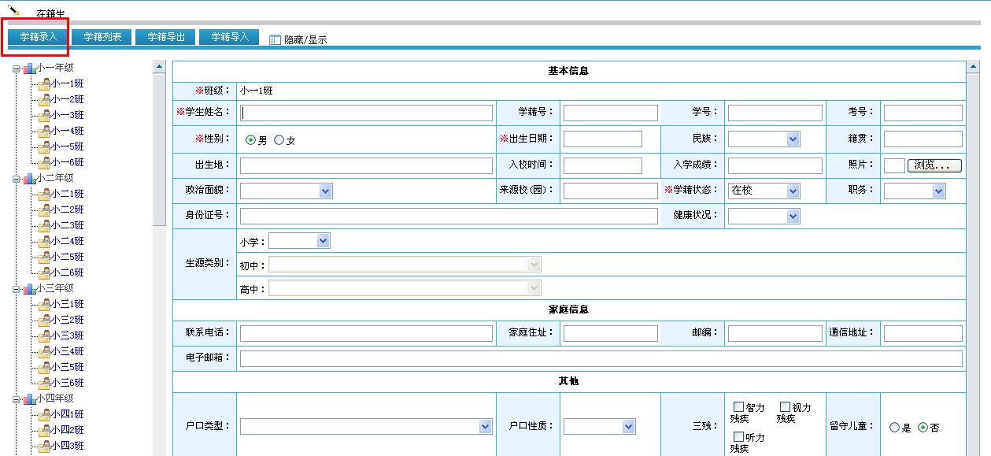
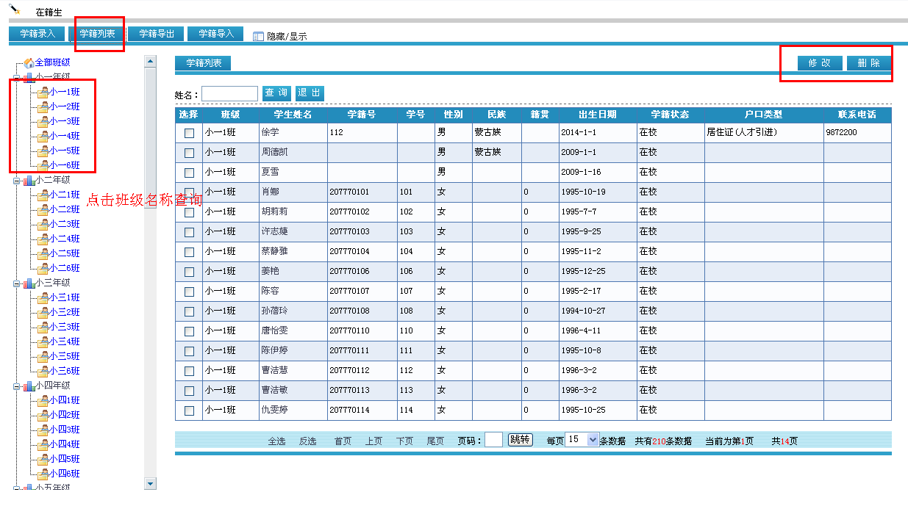
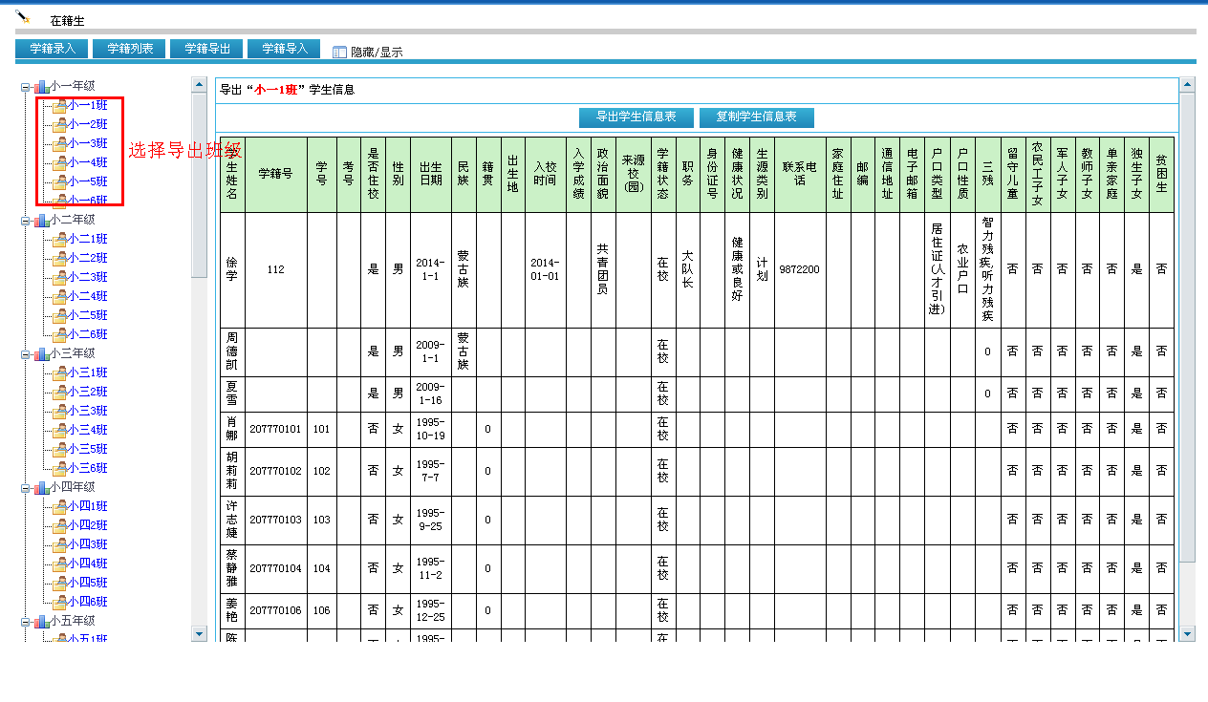
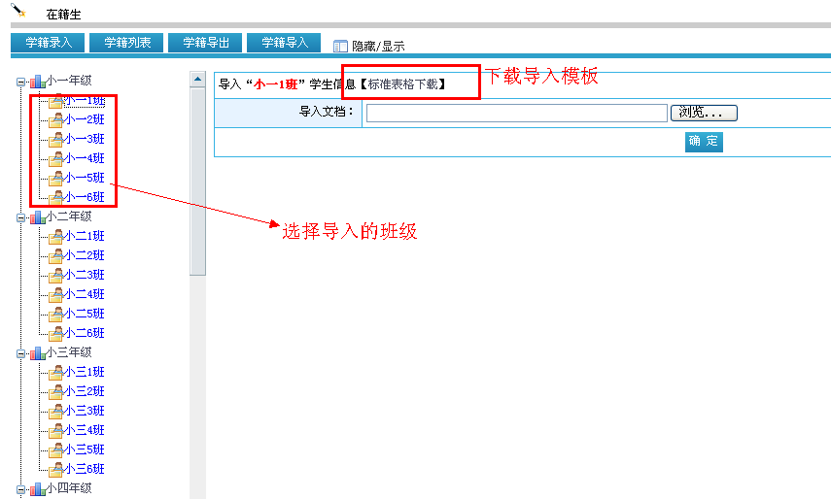

2.2.3学生基本信息
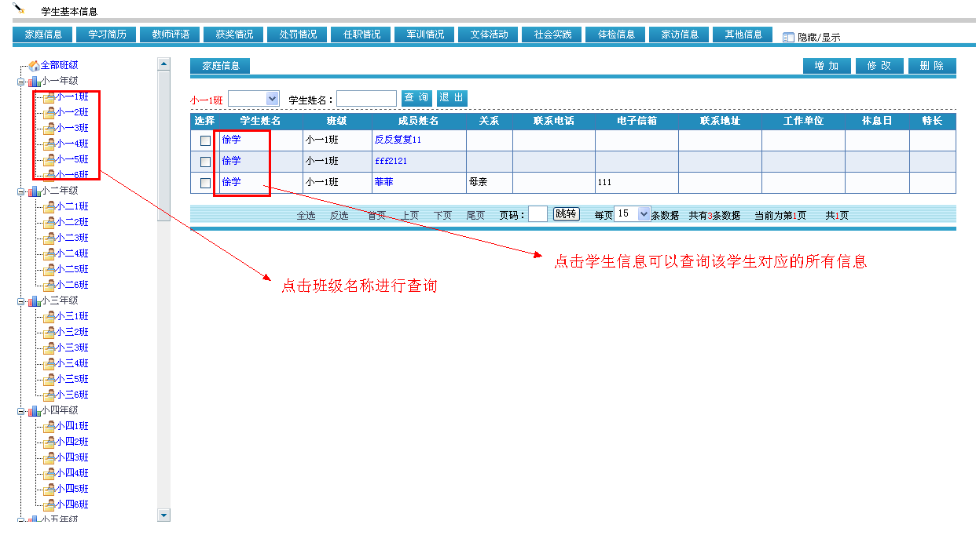

2.2.4学籍变更
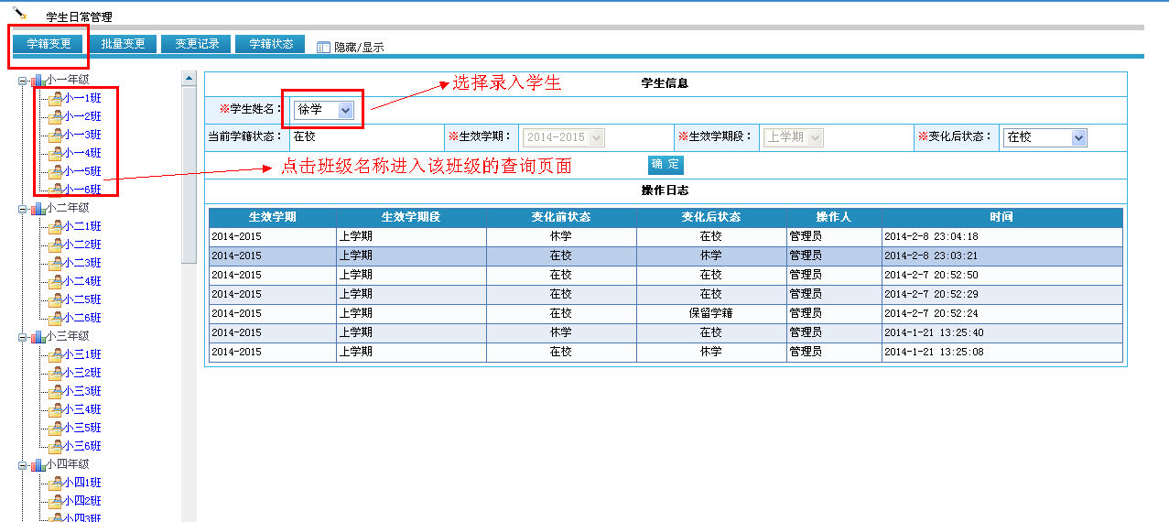
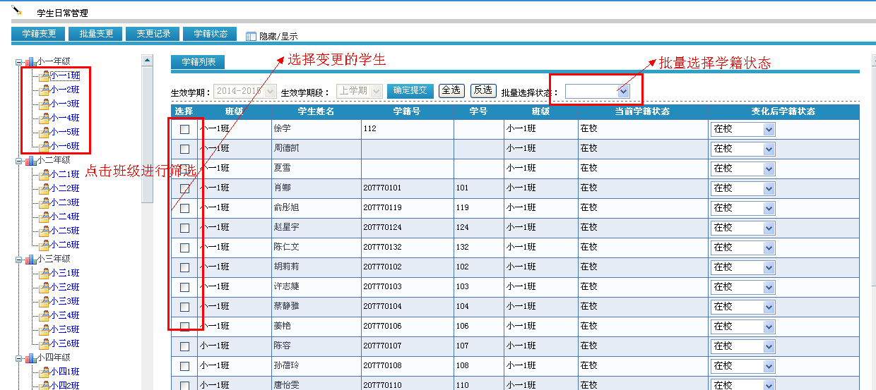

2.2.5学生查询
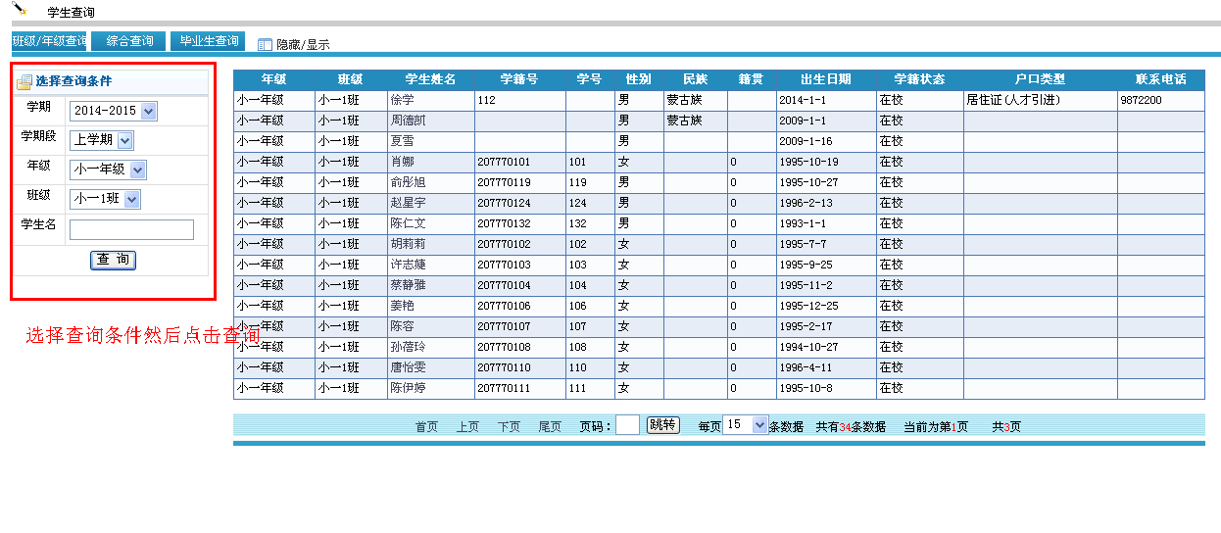

2.2.6学生学籍卡
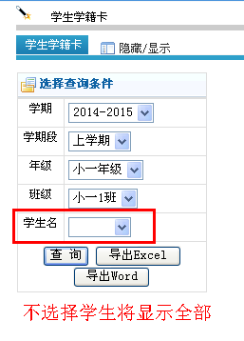
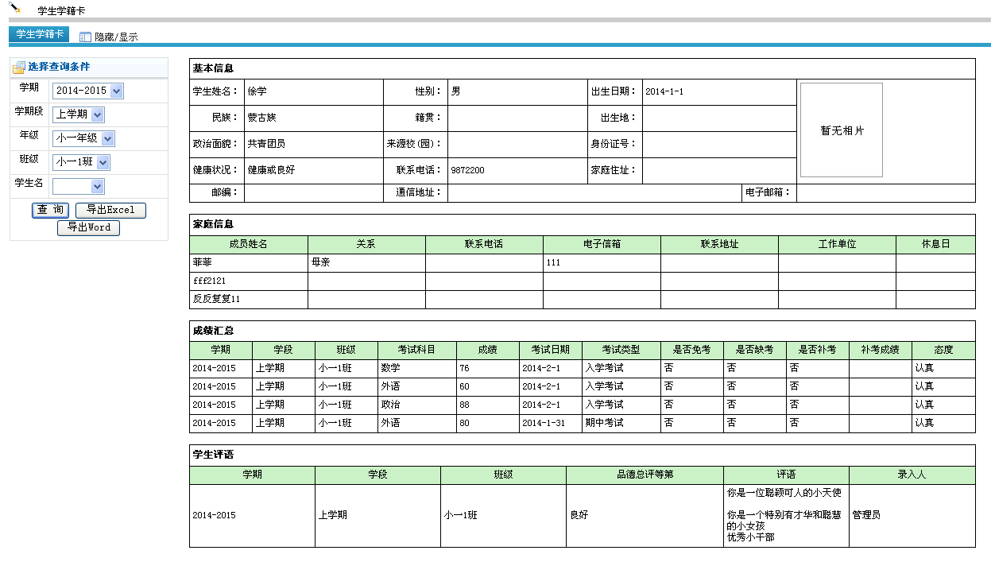

2.3成绩管理

2.3.1成绩管理概述
对教学质量进行检测，分析。采用测量学，统计学对学生成绩进行深度挖掘，横向比较、纵向跟踪教学质量，实现对教学质量及时有效的监测、诊断和反馈。

2.3.2成绩录入

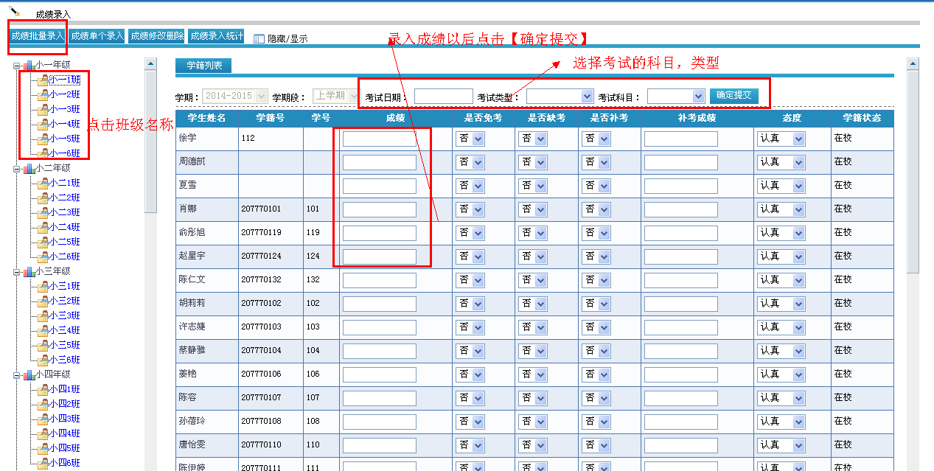

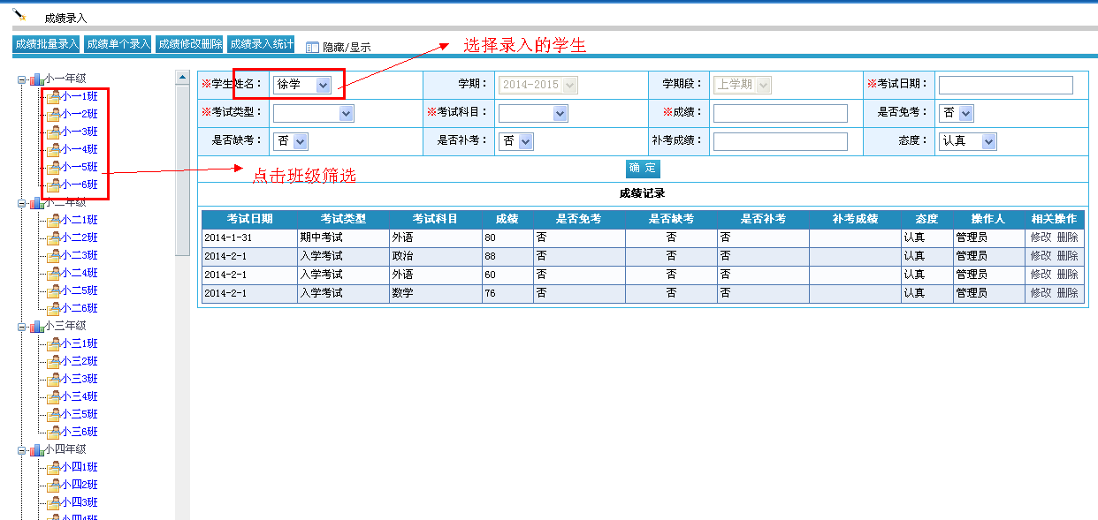
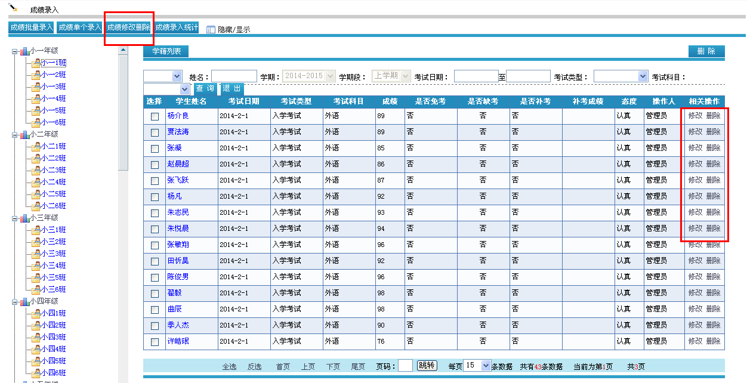
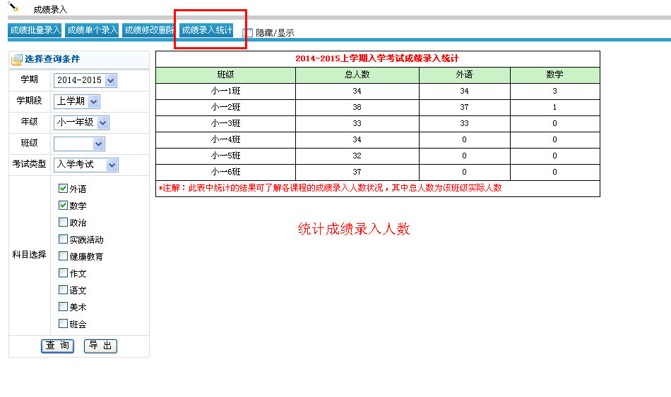

2.3.3成绩查询
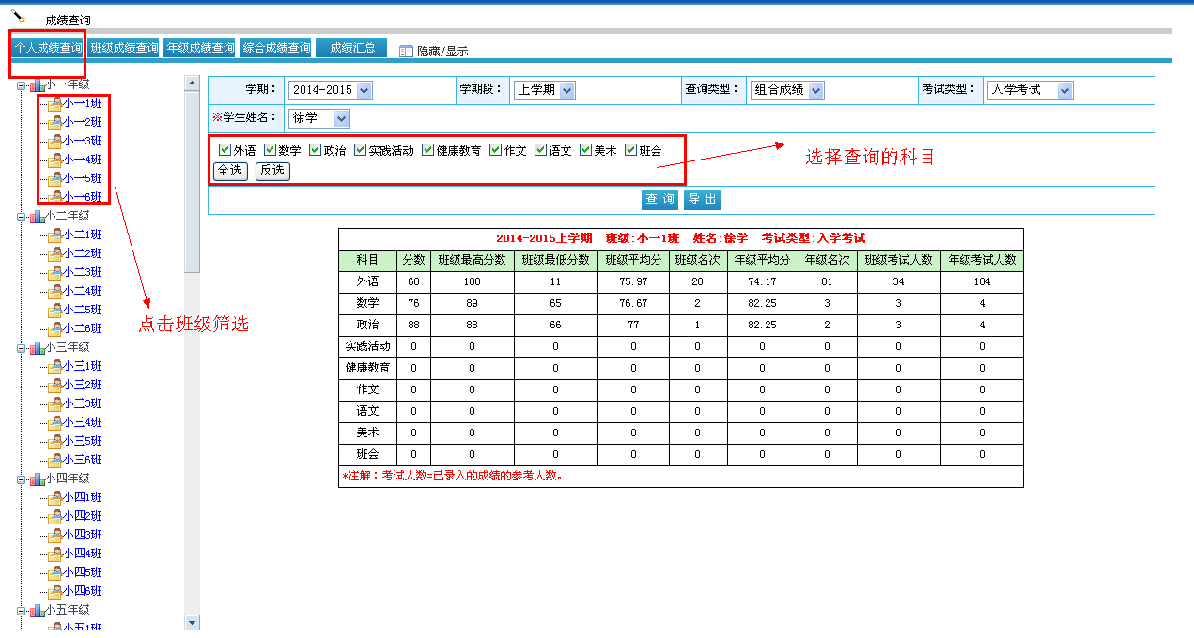
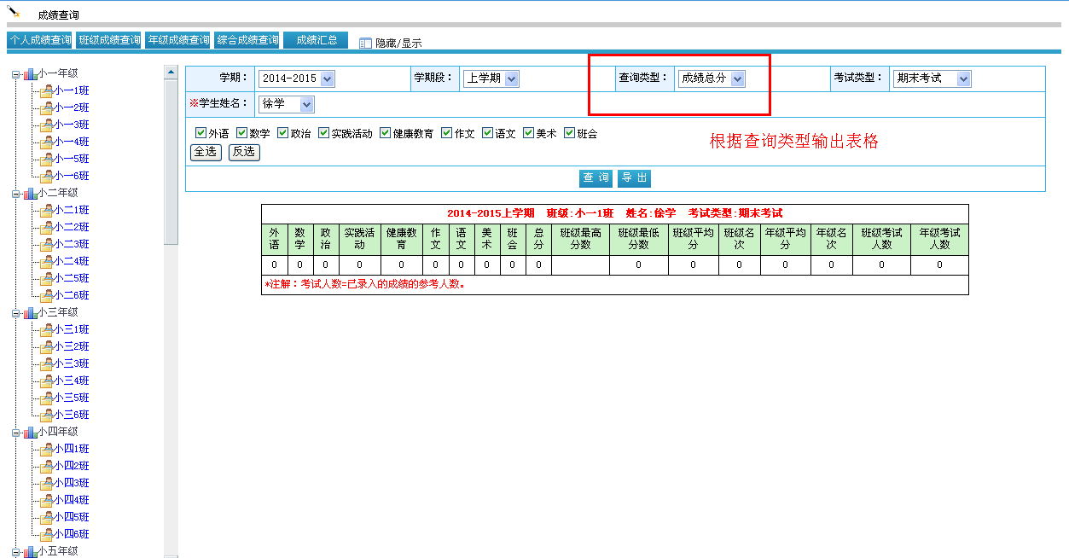
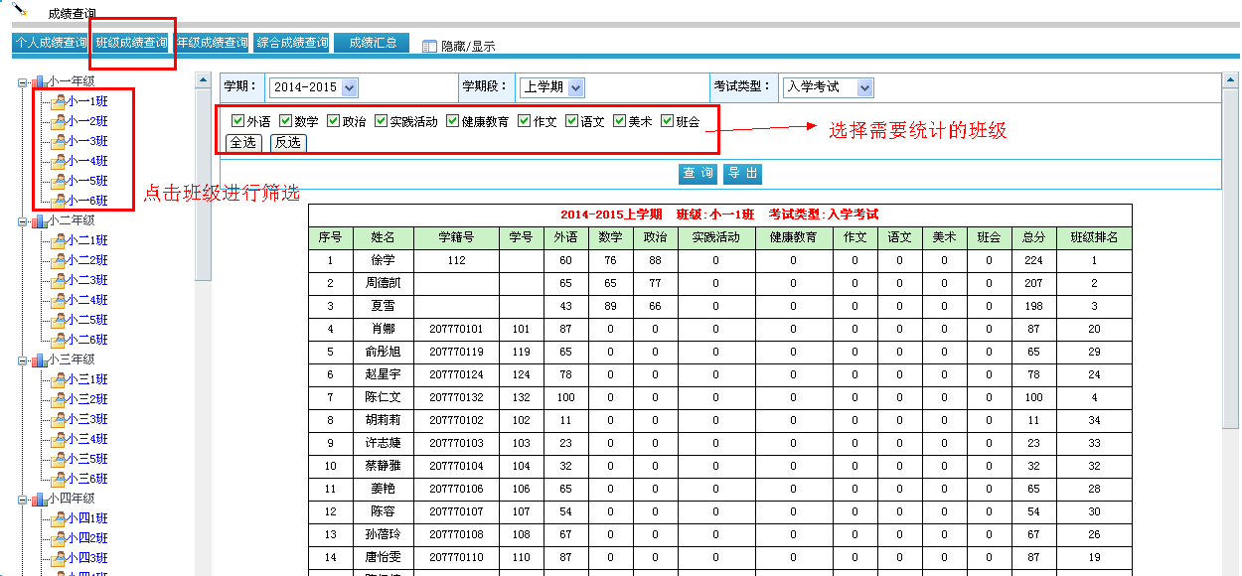
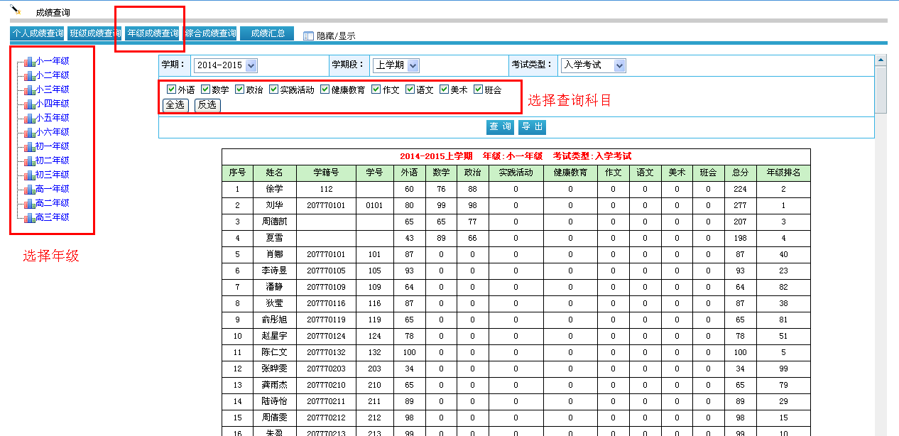
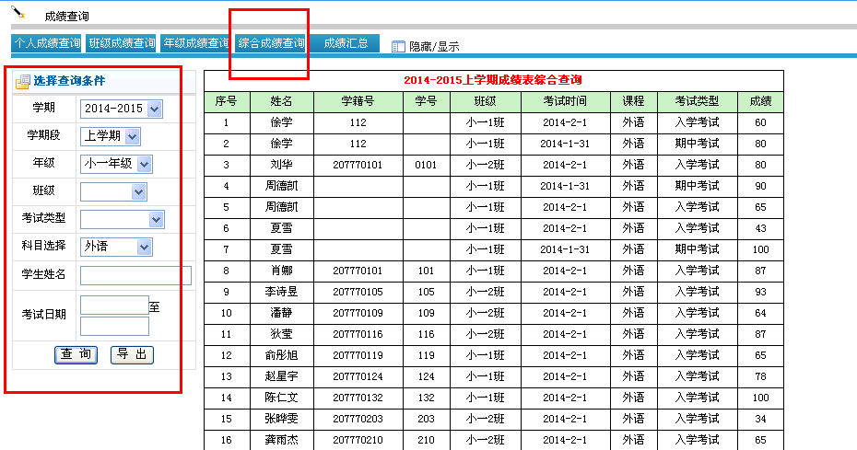
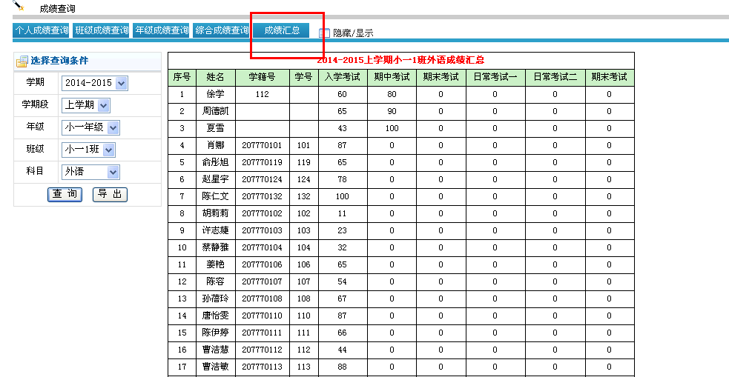

2.3.4成绩横向分析
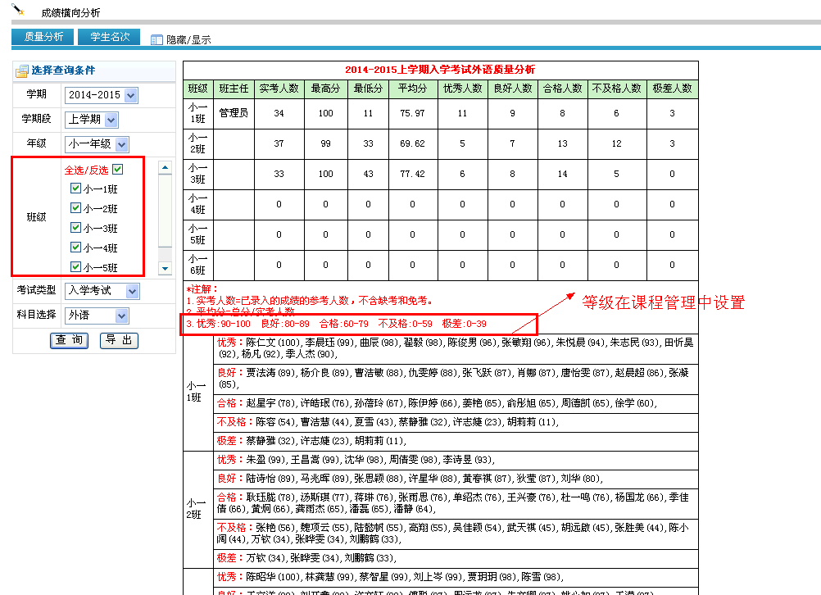
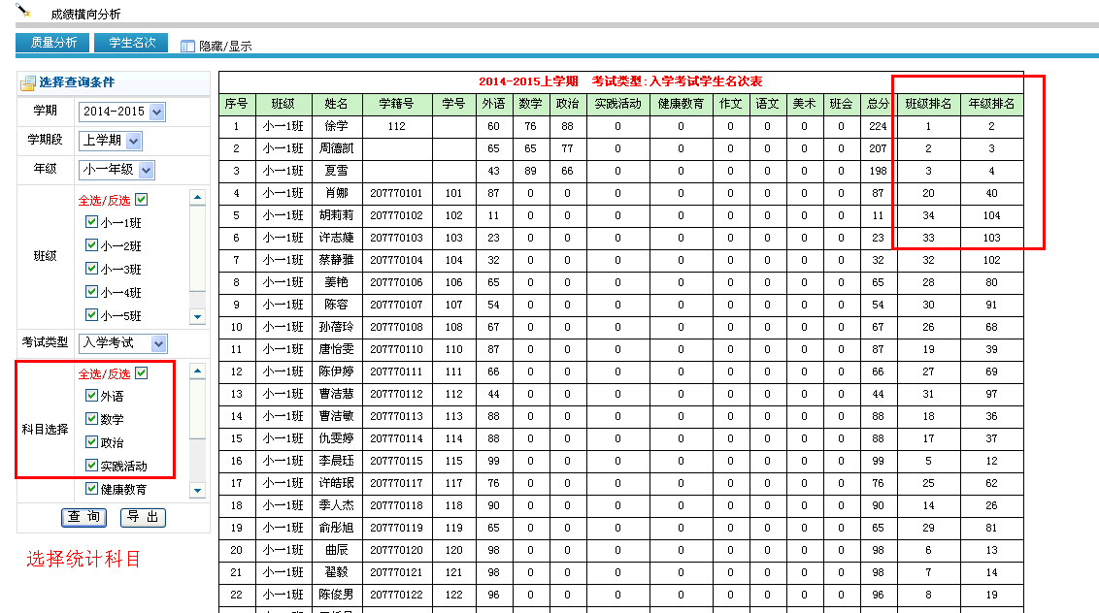

2.3.5成绩纵向分析
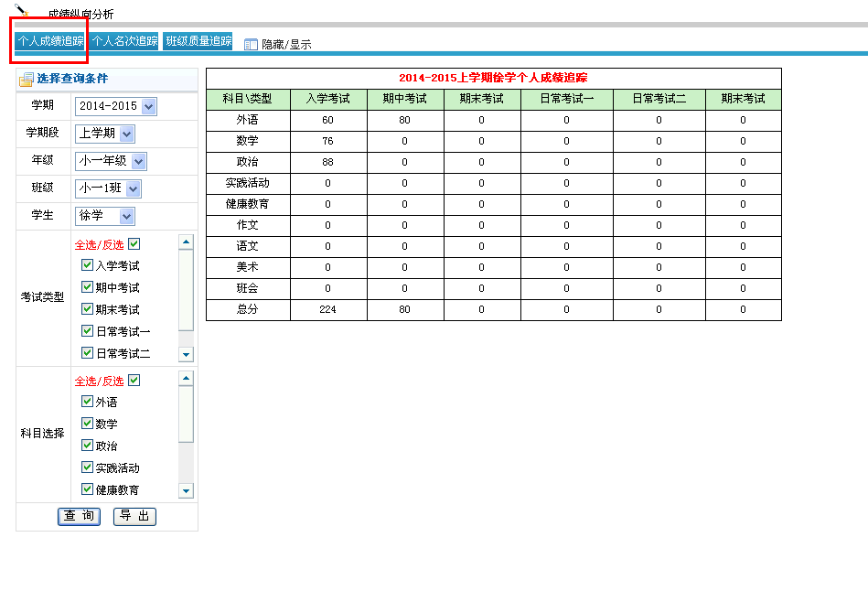
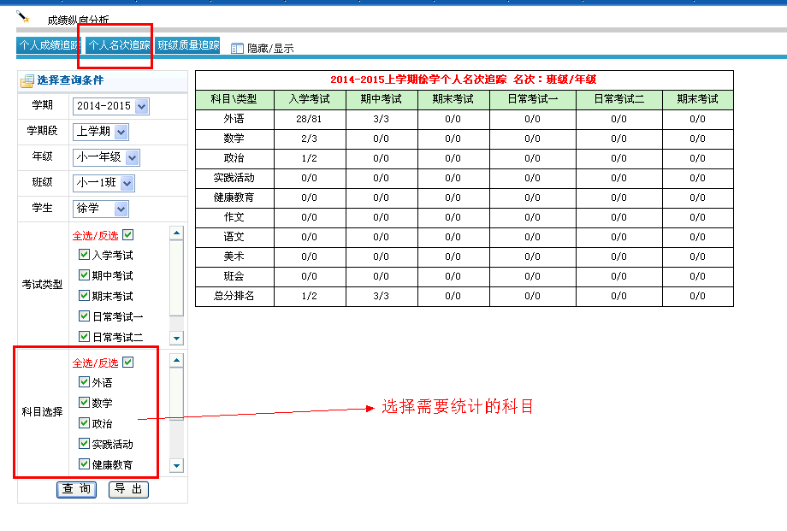
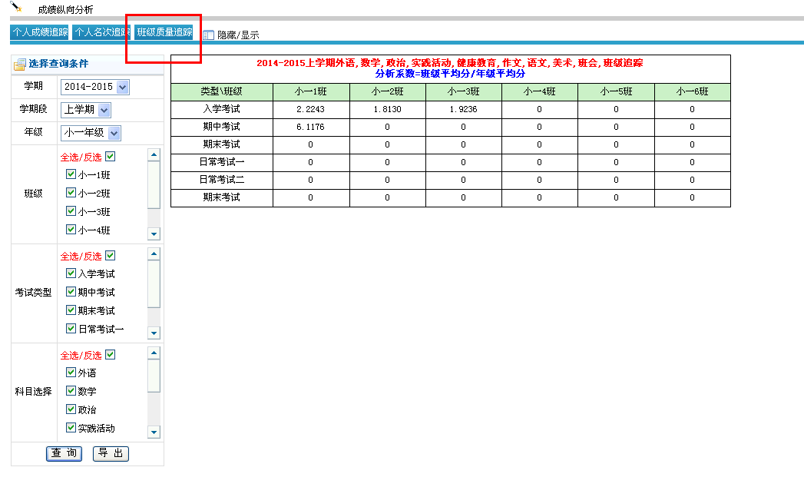

2.3.6实力评估
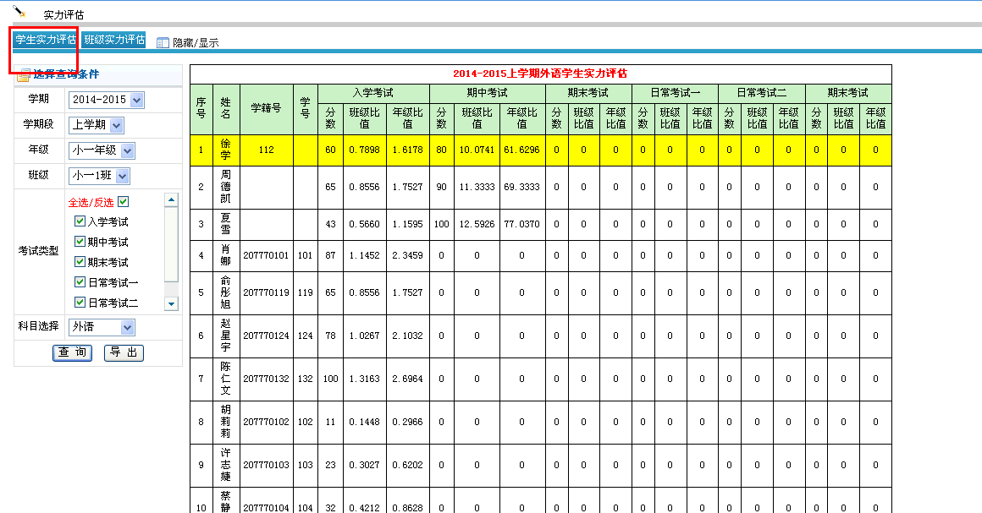
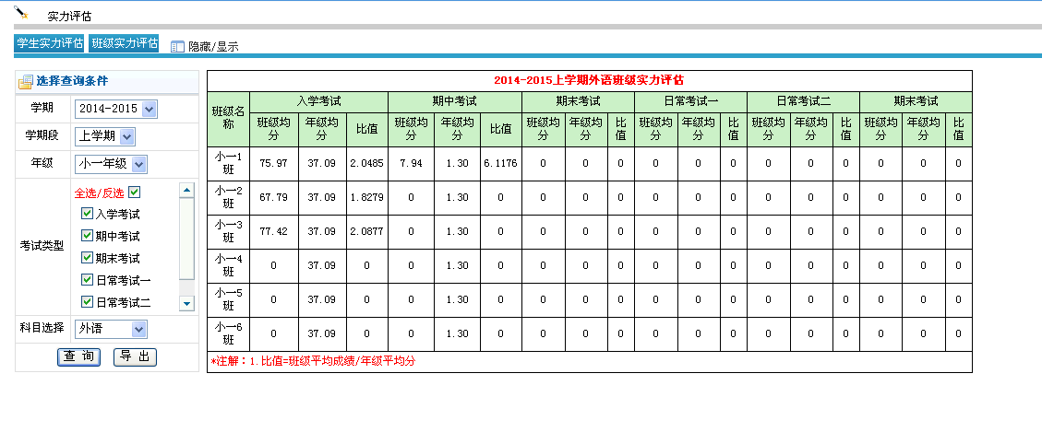

2.4排课管理

2.4.1教师排课
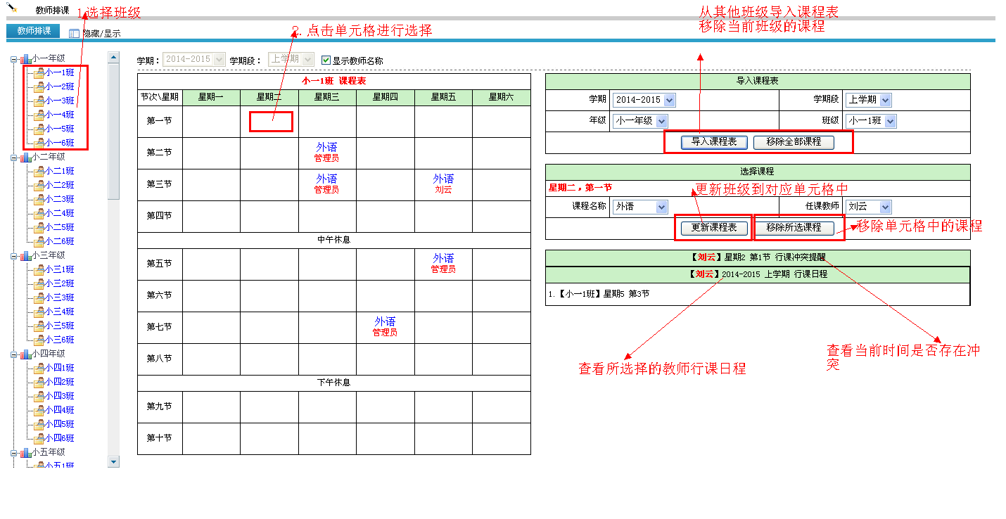

2.4.2课程表查询
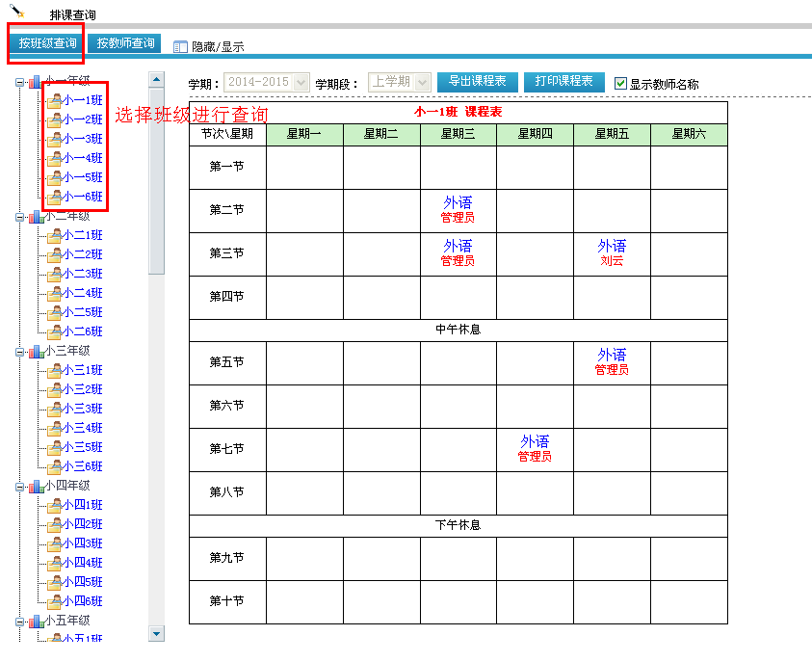
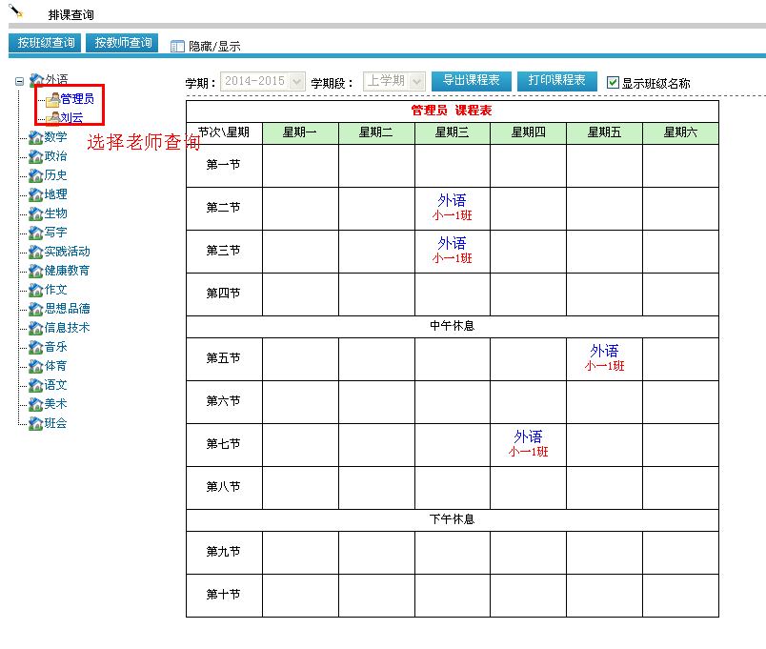

2.5宿舍管理

2.5.1公寓信息
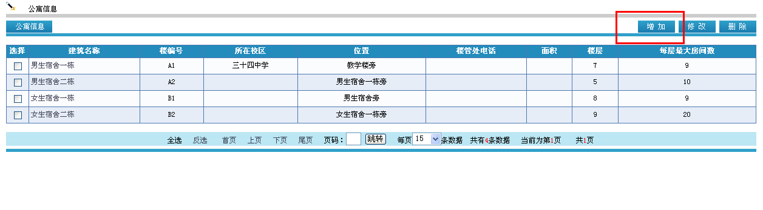
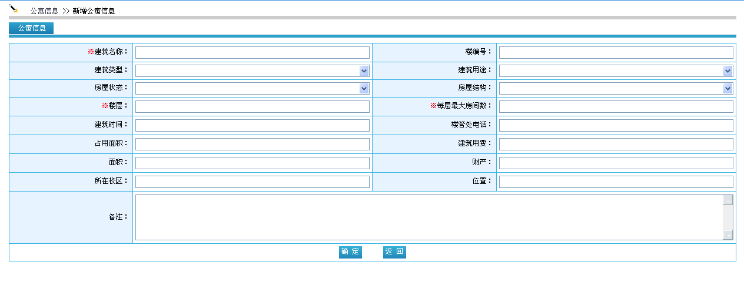

2.5.2宿舍管理
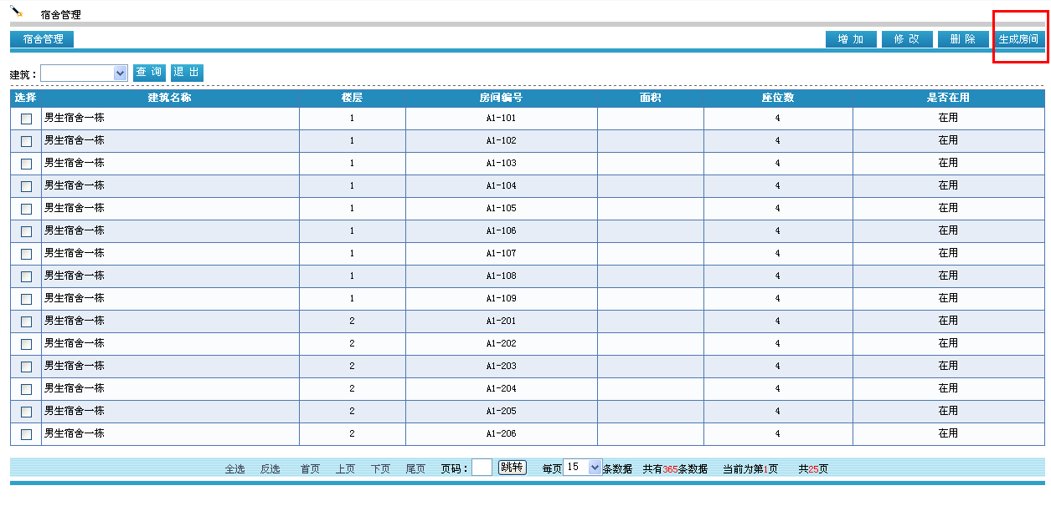
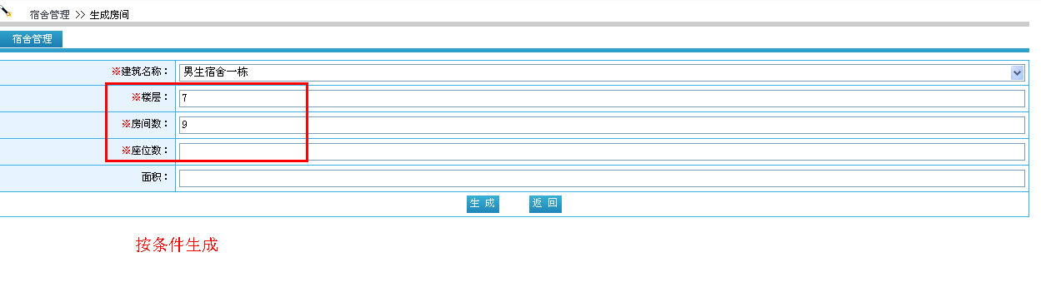

2.5.3宿舍分配
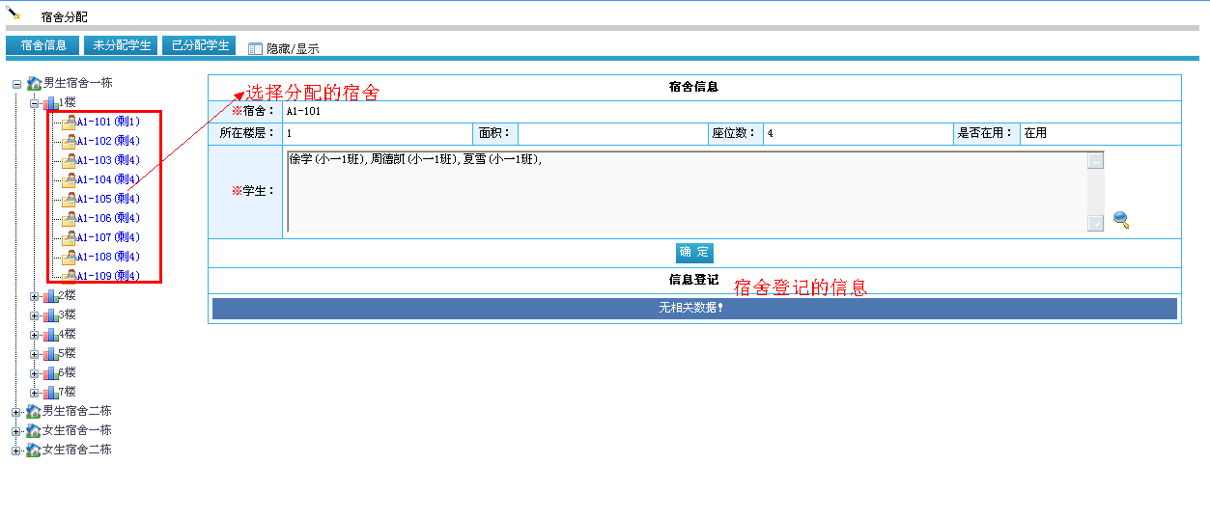
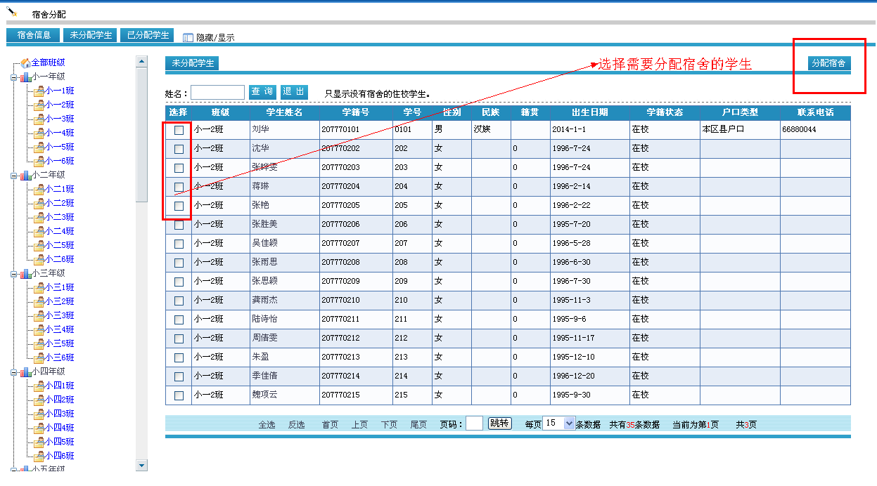

2.5.4住宿查询
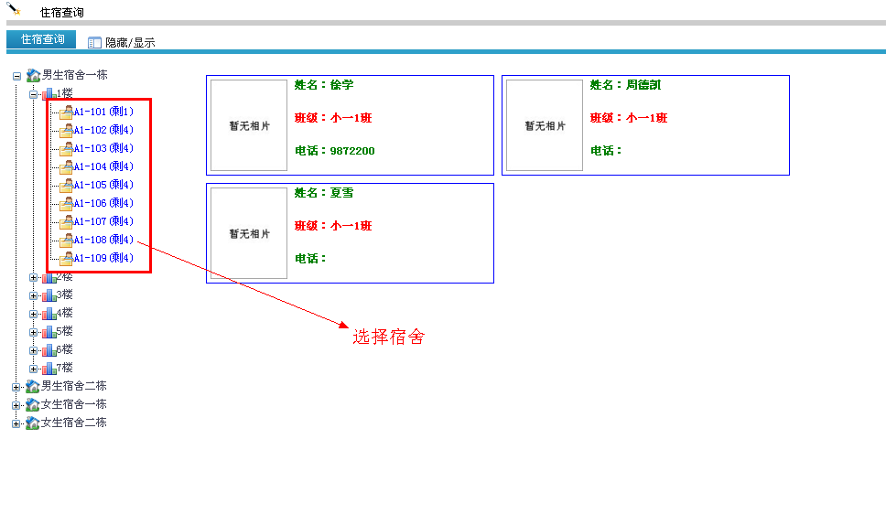

2.5.5管理人员
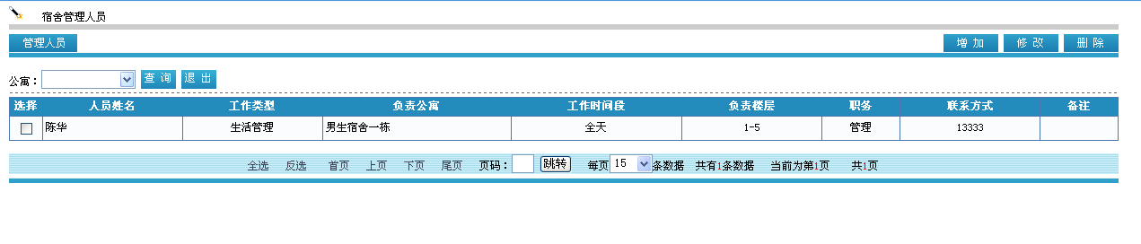

2.5.6信息设置
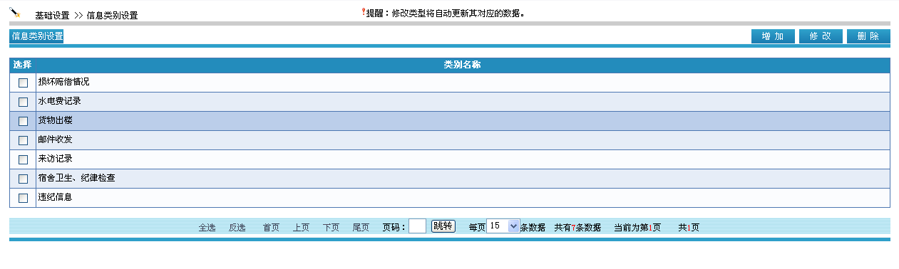

2.5.7信息登记
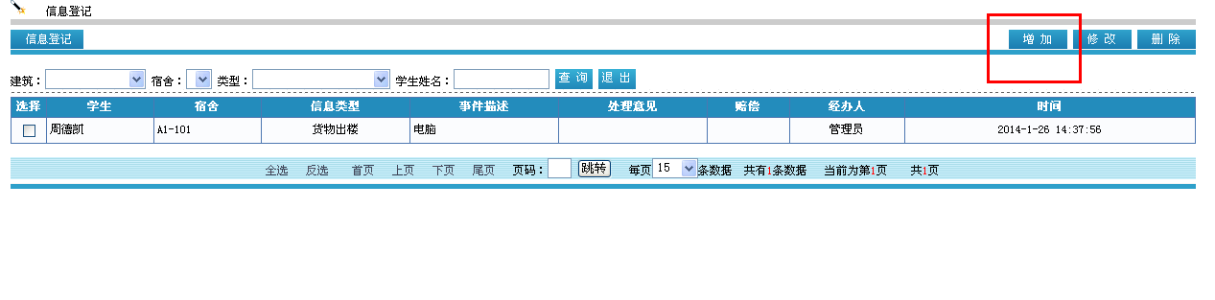
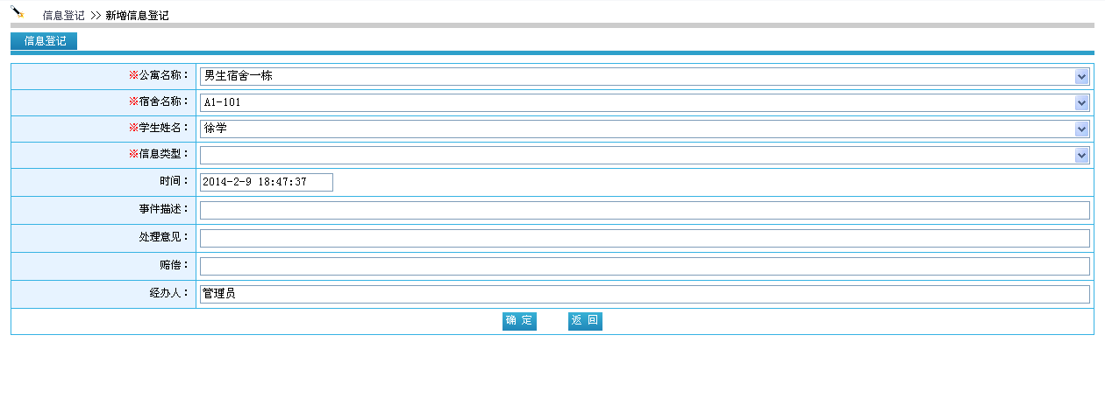

2.6后勤中心

2.6.1缴费管理
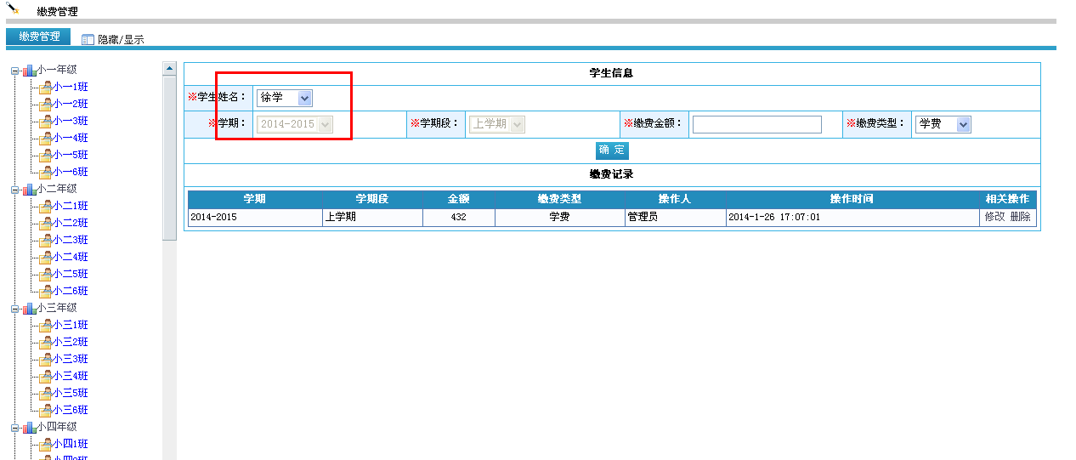

2.6.2隐患整改记录
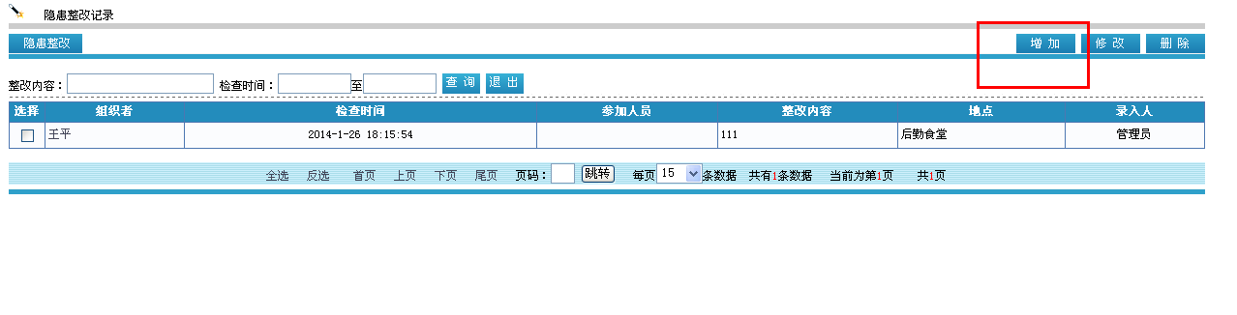
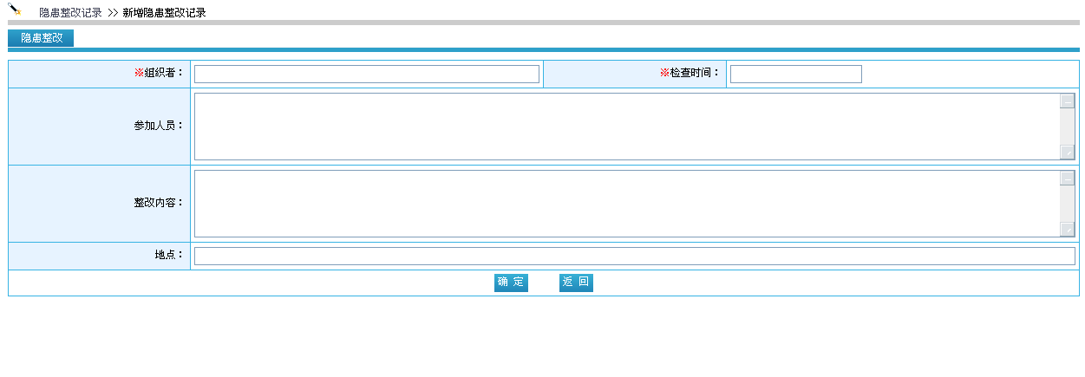

2.6.3四防安全检查
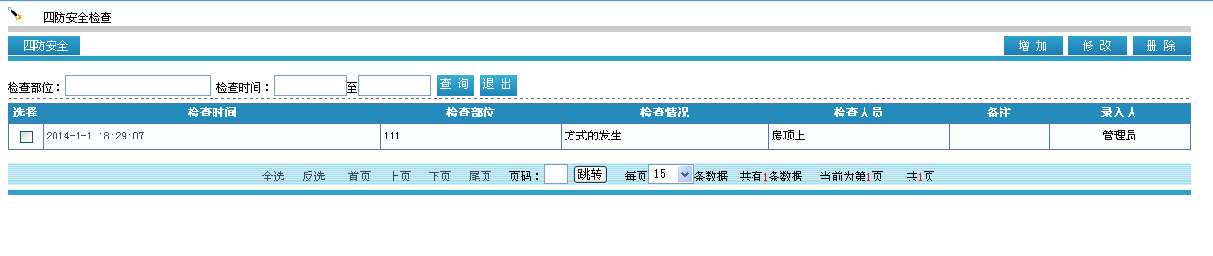
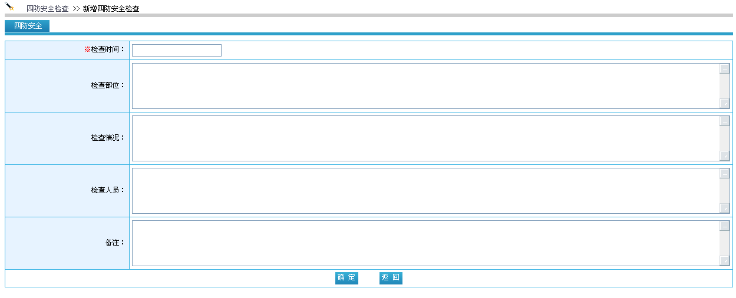

2.6.4消防器材登记
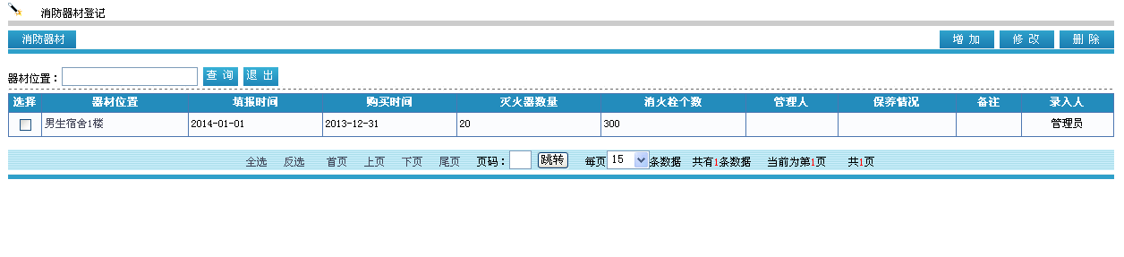
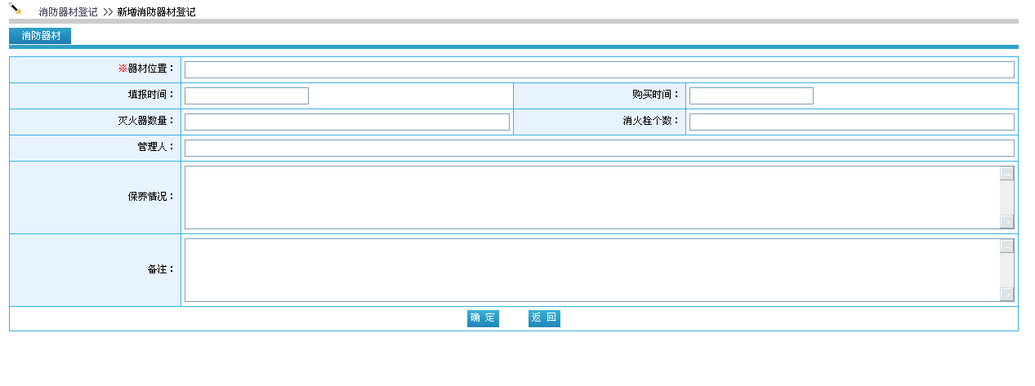

2.6.5学生安全教育
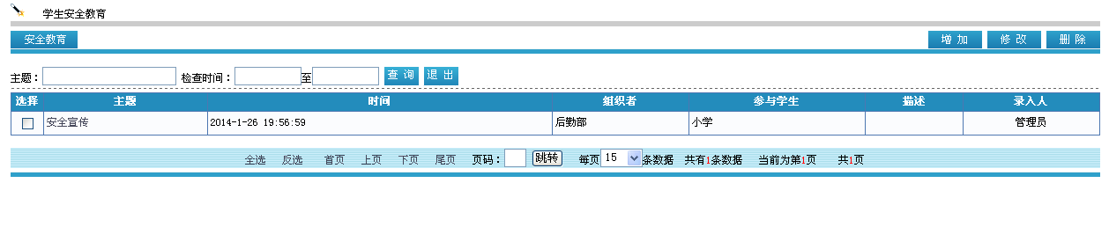
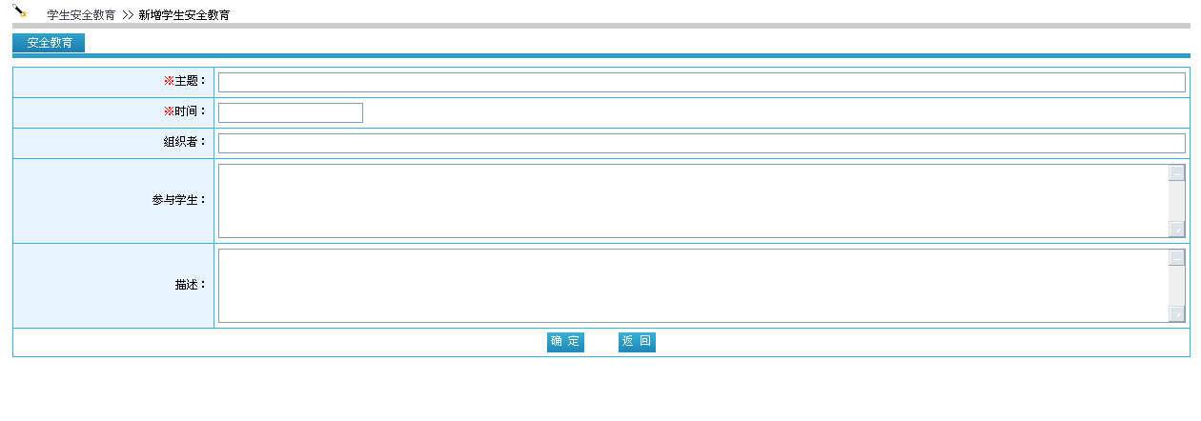

2.6.6维修记录
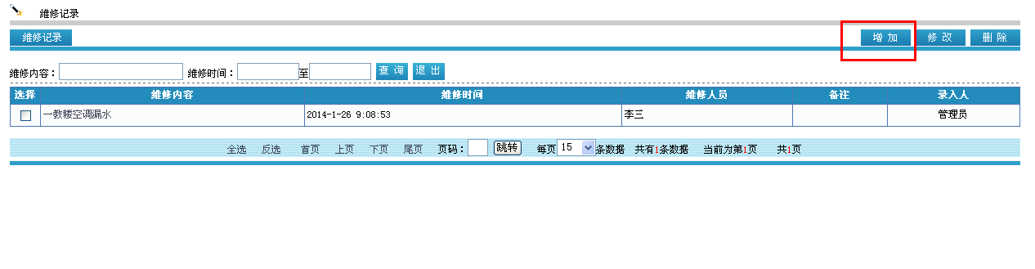
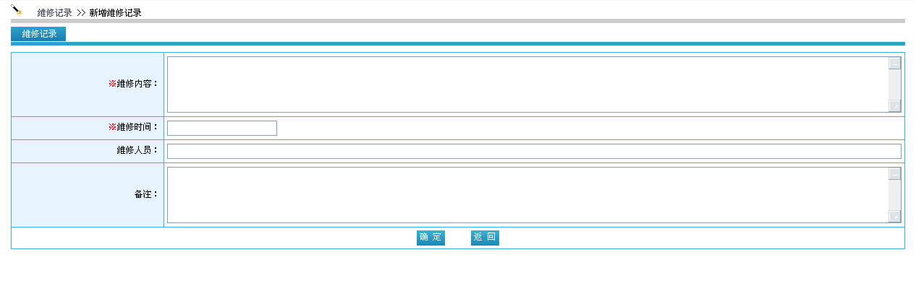

2.7基础信息管理

2.7.1学期设置
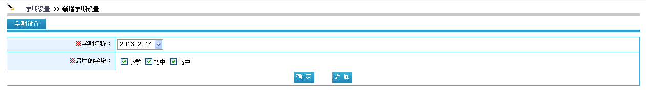

2.7.2年级设置
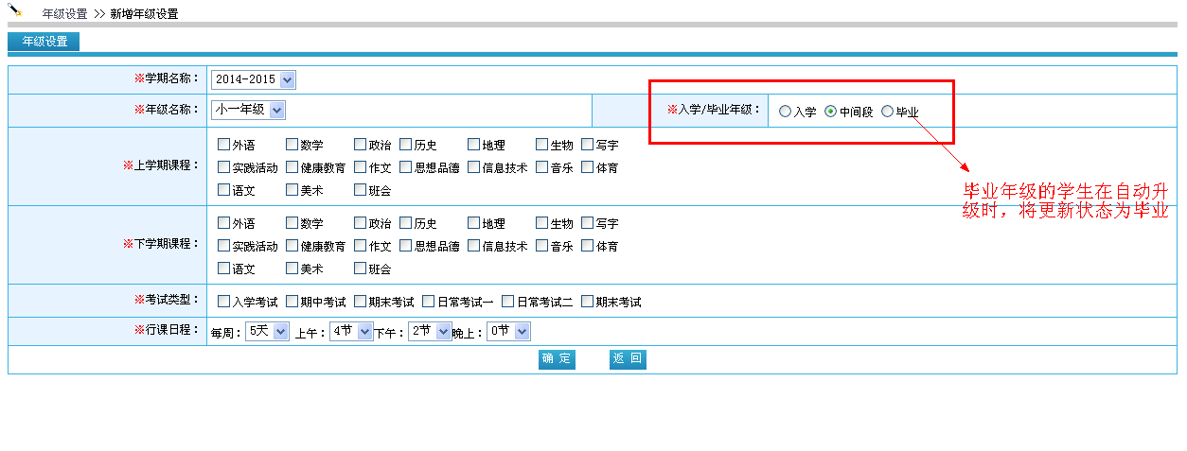

2.7.3班级设置
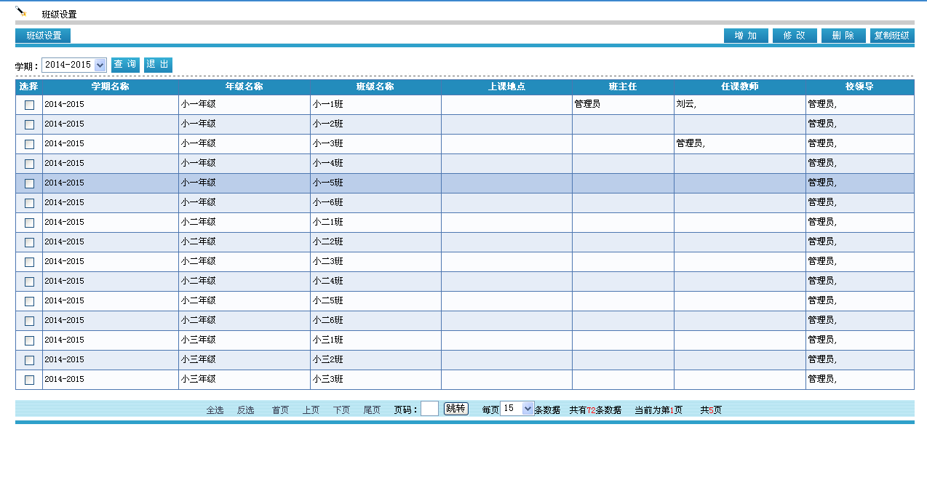
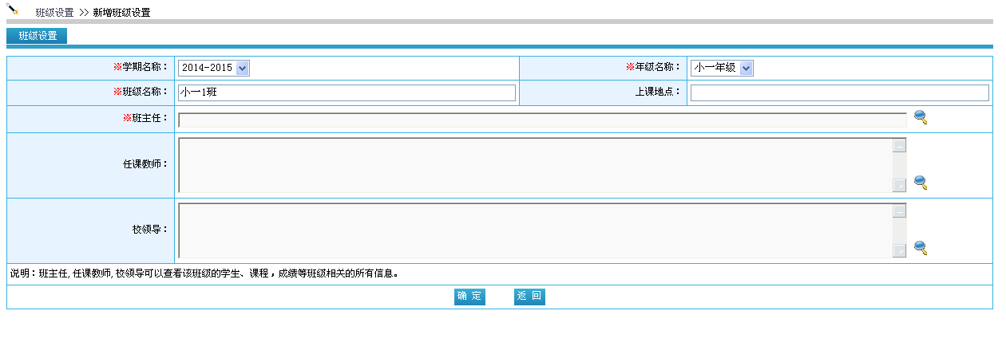
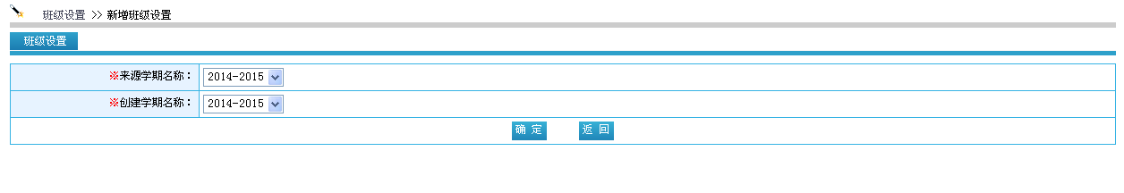

2.7.4课程设置
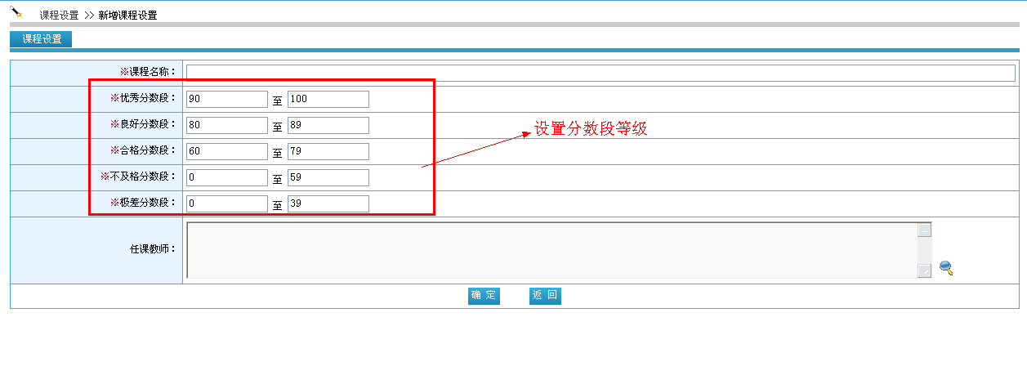

2.7.5当前学期设置
